Construire les premiers outils pour structurer sa pensée
Découvrir les nombres et leur utilisation :
Construire le nombre pour exprimer les quantités
Objectifs visés :
Evaluer et comparer des collections d’objets avec des procédures non numériques.

Mobiliser des symboles analogiques, verbaux pour communiquer des informations
orales sur une quantité.

Avoir compris que le cardinal (ici la quantité) ne change pas si on modifie la disposition spatiale ou la nature des éléments.

Gestes professionnels | De 2 à 4 ans :  - Pour la situation problème, penser à la phase d’exploration du matériel.  - Proposer du matériel diversifié pour encourager les manipulations et favoriser différentes stratégies.  - Lors de la passation de la consigne, éviter les mots qui incitent au dénombrement et empêchent les stratégies non numériques : « combien il y en a », « compte », …  - Accompagner l’entrée dans l’activité.  - Encourager les essais.  - Accueillir et valoriser chaque procédure même si elle n’est pas efficiente.  - Observer les stratégies des élèves  - Mettre des mots sur les stratégies.  - Laisser la possibilité de pouvoir faire et refaire.  - Faire des liens avec les situations vécues.  - Garder une trace mémoire de l’activité.  - Accueillir les erreurs positivement | De 4 à 6 ans :  Idem colonne précédente plus :  - Reformuler la consigne et/ou le but à atteindre.  - Encourager à aller jusqu’à la fin de la tâche (persévérance).  - Ne pas valider prématurément et permettre la confrontation entre pairs.  - Aider à expliciter les stratégies et reformuler.  - Faire tester la stratégie d’un pair.  - Faire trouver des liens avec d’autres situations vécues.  - Apprendre à comprendre les outils de la classe pour les utiliser.  - Varier les paramètres ou le matériel pour amener l’élève à questionner les stratégies.

Novice Expert

Eléments de progressivité | De 2 à 4 ans | De 4 à 6 ans
 | Estimer de manière perceptible et globale (plus, moins, beaucoup, pas beaucoup, pareil).
 | Réaliser une correspondance terme à terme pour comparer.
 | Produire une collection de même cardinal qu’une autre. (Elément de différenciation : taille de la collection)
 |  | Comparer des collections organisées de manière différente dans l’espace pour trouver celles qui sont équipotentes (qui ont le même cardinal), pour déterminer celles qui ont plus ou moins d’éléments qu’une collection donnée.
 |  | Comprendre que la quantité sert à caractériser une collection d’objets (le nombre sert à mémoriser la quantité).
Le nombre travaillé dans des situations pédagogiques | Dans des situations de jeux, ou de résolution de problèmes qui font sens, qui intègrent des variables telles que la taille des collections, la nature des objets et leur organisation spatiale et qui visent à la construction et à l’entraînement de procédures en s’appuyant sur les interactions langagières.  Nombreuses situations de manipulation permettant à l’enfant de verbaliser ce qu’il a fait.  Mise en œuvre et identification de procédures possibles : correspondance terme à terme, construction de collections témoins (doigts, dés, objets…) sans utiliser le nombre.
Le nombre travaillé dans des situations fonctionnelles | Rituels, activités physiques, artistiques et techniques, …  Coins jeux, vie de classe (déplacement, collation, …)
Evaluation | Observation à partir de grilles de l’enseignant, et notation littérale dans le carnet de suivi après échange avec l’élève sur la stratégie utilisée.  Possibilité de compléter par des vignettes pour une auto évaluation de l’élève.  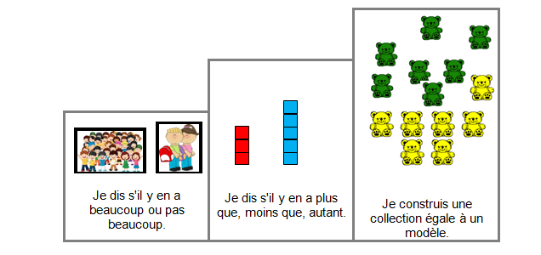

L’observation peut avoir lieu dans différents dispositifs et moments de classe.
Indicateurs d’observation | Taille du groupe |  |  | Interlocuteurs
 | Relation duelle | Petit groupe | Relation duelle | Petit groupe | Relation duelle | Petit groupe | Relation duelle
Estimer une quantité de façon perceptive et globale (beaucoup/peu/pas beaucoup ; plus que moins que autant)
Comparer des quantités de façon globale de différentes façons (pareil/pas pareil)

Points de vigilance :

Au terme de situations réitérées de manipulation et de structuration, l’attention de l’enseignant pourra être attiré par la difficulté récurrente de l’enfant à :

- construire une collection témoin (par exemple avec les doigts, objets, images, etc…) de même quantité qu’une collection donnée (cardinal inférieur ou égal à 5).

- comparer deux collections :
- soit en associant par correspondance terme à terme les objets de deux collections ;
- soit en construisant une collection témoin (par exemple avec les doigts, objets, images, etc…)

Groupe Départemental Maternelle 66

